REGLAREA DEBITULUI ŞI A TEMPERATURII UNUI MATERIAL GRANULAR

### An universitar 2023 – 2024

### A.7. PROBLEME DE IDENTIFICARE A PĂRTII FIXATE

**Identificarea buclei de reglare a debitului**

Se pleacă de la analiza elementelor componente a acestei bucle şi se prezintă rezultatele identificării.

Bucla cuprinde:

a – transportorul melcat (TM);

b – transportorul cu cupe (TC);

c – doza gravimetrică (DG) cu adaptor.

a) referitor la transportorul melcat:

a.1.amplificatorul de putere primeşte la intrare tensiunea Ua şi furnizează la ieşire tensiunea Um; are structura din figură în care:

Ua Um Kap =21.2575

**K**ap* e-sτap

τap =0.01

a.2.motorul de antrenare primeşte la intrare tensiunea Um şi furnizează la ieşire mărimea Ωtm. Are structura din figură în care:

K1 =0.3003 [Nm/V]

Mr K2 =5.5030 [rad/sec/Nm]

Um K1 - K2 Ωtm Tm1 =0.5931 [sec]

Tm1s+1 Tm2s+1 Tm2 =0.5503 [sec]

a.3.tahogeneratorul de măsurare a turaţiei (TG) şi adaptorul său primeşte la intrare turaţia Ωtm şi furnizează prin adaptor o tensiune UΩ. Are structura din figură, în care:

KtΩ =0.1 [U/rad/s]

Ωtm KtΩ UΩ TtΩ =0.1 [sec]

TtΩs+1

a.4. transportorul melcat (TM) primeşte la intrare turaţia Ωtm şi furnizează debit intermediar de material granular comandat. Structura este dată în figura următoare.

Pm1 0.05 TQ1 = TTM =5 [sec]

TBs(TQ1s+1) Ktm =0.1703 [kg/sec/rad/sec]

TB =60 [sec]

Ktm + Qi

Ttms+1 +

b) Transportorul cu cupe (TC) are la intrare debitul intermediar (Q1), iar la ieşire debitul (Qm). Structura corespunde figurii următoare, în care:

K =0.9



Q1

Qm

T =10 [sec]

τm =60 [sec]

c) Doza gravimetrică cu adaptor: se consideră la intrare debitul Qm, iar la ieşirea adaptorului curentul iq, astfel încât, potrivit figurii următoare, avem:



Qm

iQm

KG =0.16 [mA / kg / sec]

TG =2 [sec]

Identificarea buclei de reglare a temperaturii

Se analizează elementele componente ale acestei bucle şi se prezintă rezultatele identificării.

a) Ventilul pneumatic (VP) şi convertorul electropneumatic (CEP)

-la intrare se aplică curentul iE,iar mărimea de ieşire este debitul de gaz metan (q)

Δpg

##### Kpg

Kpg =0.1

Ie + q Kce*Kv =0.025 [Nm3/s/mA]

Kce.Kv

Tv.s+1

+ Tv =4 [sec]

b) Cuptorul(C) se va analiza împreună cu transportorul cu cupe (TC) rezultând structura din figură: Kc =210.06 [oC/Nm3/sec]

KθT =0.8

Kθ

Tθzs+1

Kst.e-sτt  Tθs+1

Kc.e-sτc

Tcs+1

ΔθI

q

θm

+

+

KθZ =0.3

TθZ=120 [sec]

Tc =625.15 [sec]

τc =93.7725 [sec]

TθT =110.06 [sec]

τT =0.5 [sec]

c) Traductoarele de temperatură: pentru pirometru intrarea este temperatura θm, ieşirea adaptorului este curentul Iθm, iar pentru termorezistenţa (TR) intrarea este temperatura aerului în cuptor, ieşirea fiind curentul Iθc.

- pentru pirometru:

θm  Kθm lθm Kθm =0.16 [mA/oC)

Tθms+1 Tθm =4 [sec]

- pentru rezistenţă:

θc KθC lθc Kθc =0.1 [mA/oC]

TθCs+1 Tθc =16 [sec]

1. CALCULUL REGULATOARELOR PRIN METODA REPARTIŢIEI POLI-ZEROURI

* 1. **CONSIDERATII ASUPRA PĂRŢII FIXATE**

Metoda, bazată pe sistemul echivalent de ordinul doi, se aplică buclei de reglare a turaţiei .

Mr

Ua KAPe-sτAP Um K1 - K2 ΩTM

TM1s+1 TM2s+1

KTΩ

TTΩs+1

Se operează apoi o serie de transformări pentru a aduce partea fixată la forma cerută de metoda Guillemin – Truxal:

a) se neglijează perturbaţiile (Mr =0);

b) se aproximează timpul mort sub forma:

 0.9901

c) se transfigurează sistemul la forma reacţiei negative unitare.

Întrucât TtΩ <<TM2, rezultă :



în care : TM*=TM2+TTΩ =110.6103 şi KM*=K2KTΩ =4.4024

1. deoarece constanta (TTΩ ) rămâne mult mai mică faţă de cele ale buclei, mărimile de intrare şi de ieşire au aproximativ aceeaşi evoluţie dinamică, deci se poate admite pentru bucla de reglare a turaţiei o structură simplificată:

HR











uΩ0

uΩ

-

ΩTM

Adică:

HR

uΩ0

uΩ

-

ΩTM

În aceasta situaţie majoritatea performanţelor impuse asupra mărimii de ieşire ΩTM sunt valabile şi pentru mărimea (uΩ), excepţie făcând εstv pentru care :

εstv (uΩ)=kTΩ· εstv (ΩTM)

* 1. **CALCULUL REGULATORULUI HR1(s) PENTRU CAZUL SISTEMULUI ECHIVALENT DE ORDINUL DOI NECORECTAT**

1. Se impune setul de performanţe:

εstp = 0 [V];

σ ≤ 15 [%];

tr ≤ 5 [sec];

ΔωB ≤ 5 [rad/sec];

εstv ≤ 1 [V];

1. Se determină parametrii sistemului de ordinul doi



ξ =0.5912

ωn =1.3533

pornind de la următoarele performanţe:

1. Verificările impuse:

|  |  |
| --- | --- |
| îndeplinit | neîndeplinit |

(0)εstp = 0 [V];

|  |  |
| --- | --- |
| îndeplinit | neîndeplinit |

(10)σ ≤ 15 [%];

|  |  |
| --- | --- |
| îndeplinit | neîndeplinit |

(5)tr ≤ 5 [sec];

|  |  |
| --- | --- |
| îndeplinit | neîndeplinit |

(1.57)ΔωB ≤ 5 [rad/sec];

|  |  |
| --- | --- |
| îndeplinit | neîndeplinit |

(0.9)εstv ≤ 1 [V];

1. Determinarea analitică a regulatorului are la bază figura de la începutul capitolului în care elementul (1/KTΩ ) este ignorat.







Răspunsurile sistemului închis la intrare treaptă şi rampă unitară sunt:

Figura 1: Raspunsuri Ho

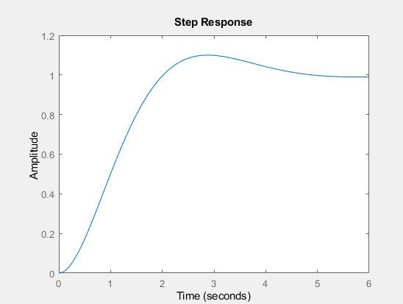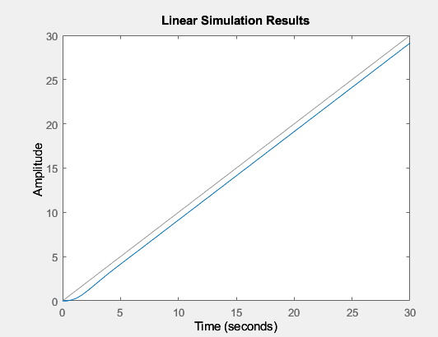

Forma regulatorului HR1(s) este prea complicată, motiv pentru care se operează unele simplificări pentru ca relaţia obţinută să fie de forma unor regulatoare tipizate:

d.1) Se caută să se efectueze mici modificări ale coeficientului (1/2ξωn) la forma (1/2ξ’ω’n) astfel ca să se poată efectua simplificări a polul din HR1(s) cu unul din cele trei zerouri, fără a afecta performanţele.

ξ’ = 0.6

ω’n = 1.4047





d.2) Se "ataşează " constanta cea mai mică (τAP) la cea mai mare, de pildă TM*:





În acest caz regulatorul este realizabil, fiind un PID cu filtru de ordinul I.

e) Determinarea parametrilor de acord a regulatorului se efectuează prin identificare cu formele tip ale regulatorului de tip PID şi rezultă parametrii:

 VR =1

 τi =

 τd =

 TN =1

Se trasează grafic răspunsul sistemului închis H02’ şi H02” pentru o intrare treaptă unitară respectiv rampă în comparaţie cu răspunsul sistemului închis H02.

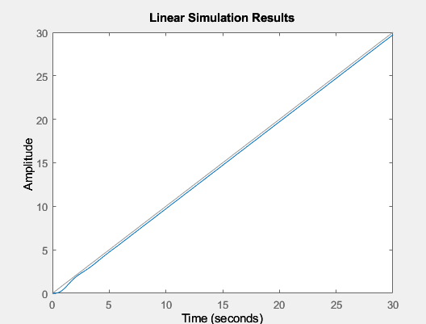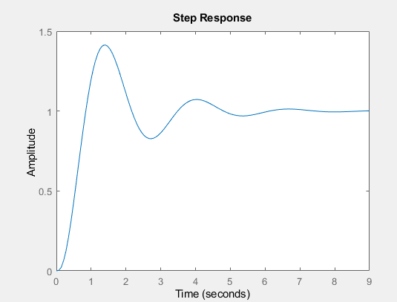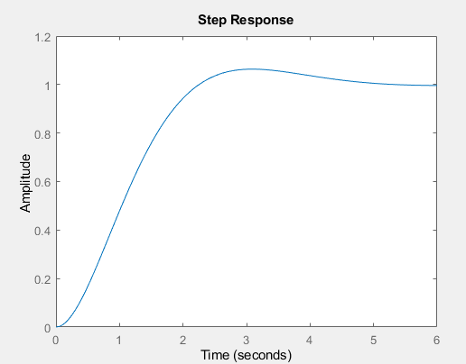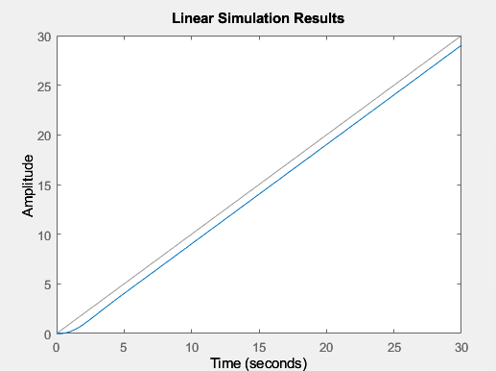

Figura 2 Ho2’’

Figura 3 Ho2'

**Concluzii:**

Regulatorul Hr se poate realiza si respecta performantele impuse. Incercarea de simplificare a regulatorului obtinut reduce din complexitatea regulatorului, dar performantele sunt afectate deoarece acest proces duce la pierderea de informatii despre sistem, lucru care afecteaza capacitatea de control a regulatorului. De aceea este important sa se evalueze cu atentie impactul acestei simplificari in vederea respectarii performantelor impuse initial.

**1.3. CALCULUL REGULATORULUI HR2 PENTRU CAZUL SISTEMULUI DE ORDINUL DOI CORECTAT (CORECTIA CU DIPOL)**

1. Setul de performante impus este mai sever:

εstp = 0 ;

σ ≤ 10 [%];

tr ≤ 2 [sec];

ΔωB ≤ 4.5 [rad/sec];

εstv ≤ 0.3 [V];

1. Se determină parametrii sistemului de ordinul doi



ξ =0.5594

ωn = 3.5752

pornind de la următoarele performanţe:

Se verifică referitoare la performanţele sistemului şi rezultă că nu sunt îndeplinite următoarele performanţe:

estv = 0.4 > 0.2

Performanţele fiind afectate se recurge la corecţia sistemului închis ajungând la forma:

.

Calculul valorilor polului şi zeroului de corecţie:

pc =  cv* = ¼;

zc =

pc = 0.1589

zc = 0.1573

1. Verificarea se referă doar la timpul de răspuns care are valoarea:

tr =1.85 [sec]; deci tr < tr impus Obs: Suprareglaj putin mai mare

1. Determinarea analitică a regulatorului HR2(s)



Răspunsurile sistemului închis la intrare treaptă şi rampă unitară sunt:

Figura 4: Raspunsuri indiciale

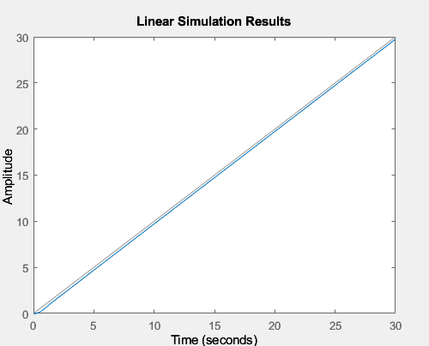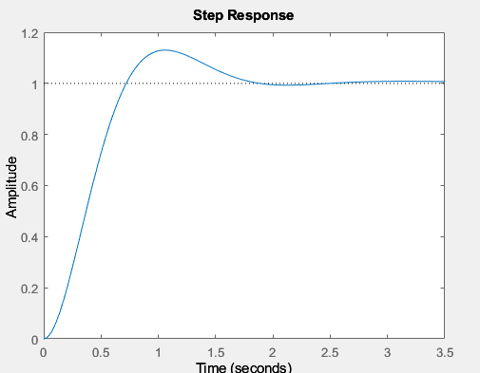

Forma regulatorului HR2(s) este prea complicată, motiv pentru care se operează unele simplificări pentru ca relaţia obţinută să fie de forma unor regulatoare tipizate:

d.1) Se simplifică grupul  dacă 

Astfel:





d.2) Se "ataşează " constanta de timp redusă la constanta mare:





d.3) Se caută o simplificare a grupurilor  admisibilă în general dacă 

Nu se mai poate realiza simplificare deoarece de la a doua simplificare nu se mai respecta performantele impuse





1. Determinarea parametrilor de acord a regulatorului:

Vr = 0.0012

Ti = 0.0601

Td = 0.5602

Tn = 0.2480

PID Realizabil serie.

Se trasează grafic răspunsul sistemului închis H0C’, H0C” şi H0C”’ pentru o intrare treaptă respectiv rampă unitară în comparaţie cu răspunsul sistemului închis H0C.

Figura 5: Raspunsuri HOC''

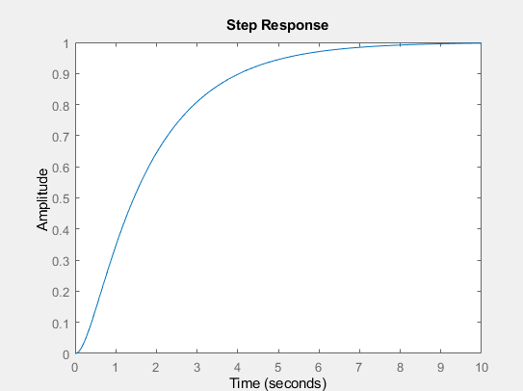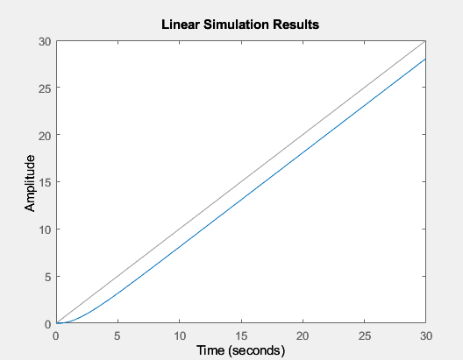

Figura 6: Raspunsuri HOC

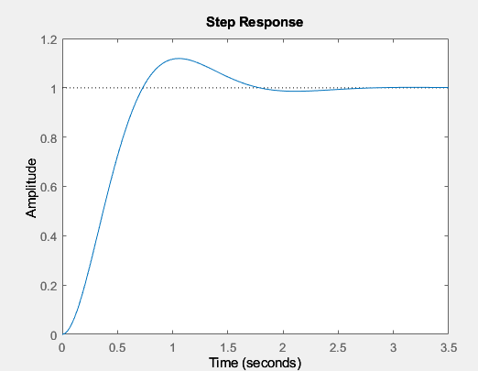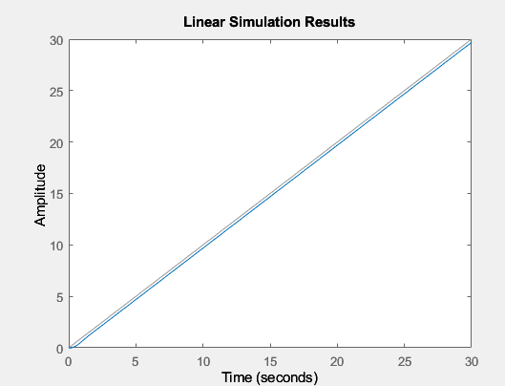

**Concluzii:**

Metoda corectiei cu dipol este o metoda mai eficienta de a atinge niste performante mai stricte. Precum anterior, simplificarea regulatorului obtinut influenteaza performantele sistemului si poate Totusi este o metoda simpla de implementat, atat d.p.d.v al costurilor cat si d.p.d.v al implementarii.

1. CALCULUL REGULATOARELOR PRIN METODE FRECVENŢIALE PE BAZA SISTEMULUI ECHIVALENT DE ORDINUL DOI
   1. CONSIDERAŢII ASUPRA PĂRŢII FIXATE

Se analizează structura din figură, în care se operează o serie de simplificări:

HR











uΩ0

uΩ

-

ΩTM





De asemenea se neglijează frecările vâscoase ale rotorului, aşa încât:





rezultând structura din figura următoare, performanţele fiind impuse mărimii (UΩ) întrucât calcularea lor în raport cu mărimea (ΩTM) e foarte simplă.





UA

UΩ

* 1. DETERMINAREA FACTORULUI (VR) AL UNUI REGULATOR P

1. Se impune următorul set de performanţe:

εstp = 0 [V];

σ ≤ 15 [%];

tr ≤ 2 [sec];

ΔωB ≤ 2 [rad/sec];

cv ≤ 2 [V];

1. Calculul factorului de amplificare (VR)

Se reprezintă în diagrame logaritmice partea fixată Hf(s) sub forma diagramei de modul, sistemul fiind de fază minimă. La pulsaţia de frângere rezultă punctul F.

Figura 3 – diagrama bode Hf

* Se determină pulsaţia de tăiere () şi cea de frângere ().

= 5.64

= 43.3

* Se determină factorul () corespunzător suprareglajului impus  şi se calculează valoarea :

σ = 0.15

= 0.506

care apoi se reprezintă în decibeli. La  rezultă punctul N.

* Se translatează caracteristica iniţială (Hf) pentru a avea frângerea în N, rezultând astfel forma finală a buclei directe, deschise (). Este evident că:

= 20.48

acordând atenţie sensului translaţiei necesare.

* Verificările necesare se referă la următoarele performanţe:
  + Timpul de răspuns: presupune citirea pulsaţiei () din diagramele logaritmice şi întrucât  rezultă , deci trebuie ca ;
  + Coeficientul erorii staţionare la viteză, care se citeşte direct din diagramele logaritmice la , fiind necesar ca ;
  + Lărgimea benzii de trecere se ia orientativ .

În continuare se reprezintă răspunsurile sistemului în buclă închisă la intrare treaptă respectiv rampă unitară

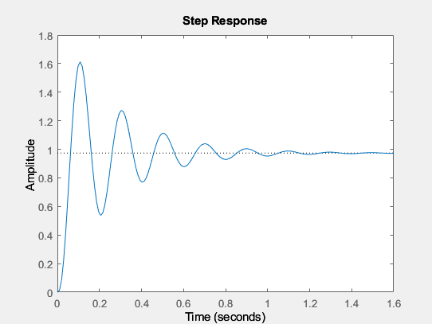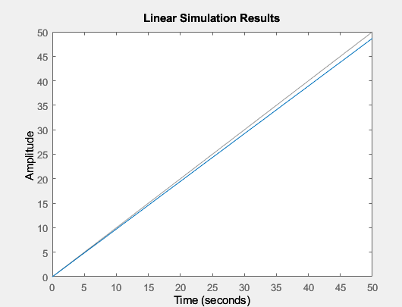

Figura 7 – raspunsuri cu regulator P

**Concluzii**

Regulatorul de tip P este suficient pentru a indeplini o parte din performantele impuse, dar nu este destul pentru a respecta toate performantele. Deoarece un regulator P este usor de implementat atat d.p.d.v al costului si al proiectarii, acesta nu ofera un impact mare asupra performantei sistemului.

* 1. **Determinarea parametrilor unui regulator PI**

1. Se impune următorul set de performanţe:

εstp = 0 [V];

σ ≤ 15 [%];

tr ≤ 2 [sec];

ΔωB ≤ 2 [rad/sec];

cv ≤ 2 [V];

Se încearcă folosirea unui regulator simplu de tip proporţional, dar acesta nu poate satisface toate performanţele impuse, în special cea referitoare la coeficientul erorii staţionare la viteză. În aceste condiţii se recomandă folosirea unui regulator de tip PI.

1. Calculul parametrilor regulatorului

Structura acestui regulator este:

.

Pentru determinarea grafo-analitică a parametrilor se reprezintă mai întâi în diagrame logaritmice , diagrama de modul şi dreapta , rezultând punctele F şi N (vezi capitol 2.2). Se determină apoi grafic pulsaţia () şi coeficientul (cv) la .

Se plasează pulsaţiile () şi () astfel încât:

3.17, 0.0793

în care (). Cu ajutorul acestor pulsaţii se poate determina structura directă, deschisă a sistemului cu regulator PI (notat HdC). Parametrii regulatorului sunt:

422.75, 0.3155, 12.62

Verificările necesare:

Tr, εstp, ΔωB, cv se respecta

În continuare se reprezintă răspunsurile sistemului în buclă închisă la intrare treaptă respectiv rampă unitară :

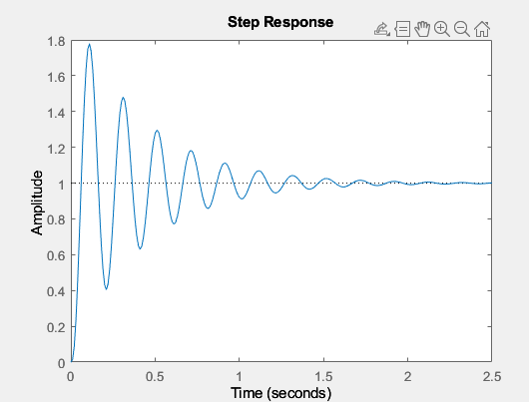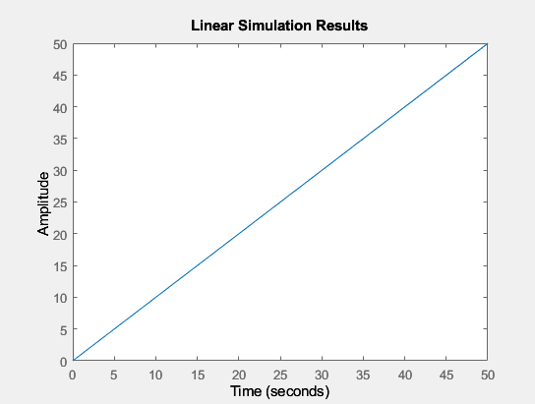

Figura 8 – raspunsuri regulator PI

**Concluzii:**

Se poate observa cum regulatorul PI rezolva problema erorii la viteza , dar din cauza oscilatiilor introduse de partea integratoare a regulatorului timpul de raspuns si suprareglajul sunt influentate negativ.

* 1. **Determinarea unui regulator PD**

1. Se impune următorul set de performanţe:

εstp = 0 [V];

σ ≤ 15 [%];

tr ≤ 1 [sec];

ΔωB ≤ 2 [rad/sec];

cv ≤ 2 [V];

Se încearcă folosirea unui regulator simplu de tip proporţional, dar acesta nu poate satisface toate performanţele impuse, în special cea referitoare la timpul de răspuns. În aceste condiţii se recomandă folosirea unui regulator de tip PD.

1. Calculul parametrilor regulatorului

Structura acestui regulator este:

.

Pentru determinarea parametrilor se reprezintă mai întâi în diagrame logaritmice , diagrama de modul şi dreapta , rezultând punctele F şi N (vezi capitol 2.2).

Figura 9: Diagrama bode

Se calculează ωt1 =3.38

de unde =1.6916

iar din  rezultă =11.446

Se plasează pe axa pulsaţiilor , reprezentând structura deschisă finală.

Se deduc parametrii acestui regulator PD:

3.89, 1.855, 4.813

Verificarea performanţelor:

Performantele se respecta inafara de ΔωB, ΔωB = 4 !< 2 , cv si estp, sr.

În continuare se reprezintă răspunsurile sistemului în buclă închisă la intrare treaptă respectiv rampă unitară :

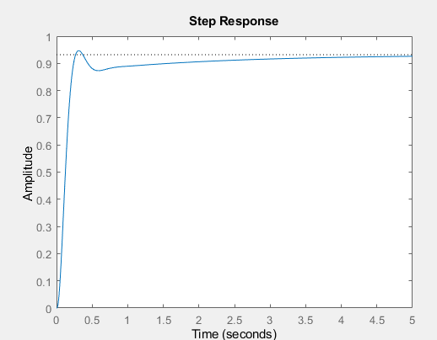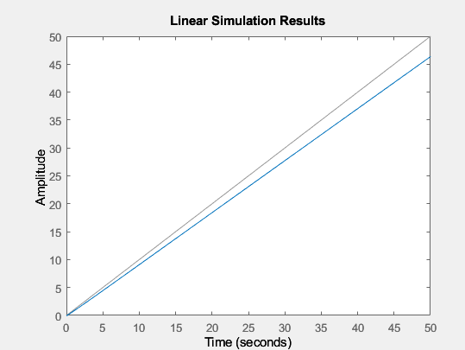

Figura 10 - raspunsuri PD

**Concluzii:**

Regulatorul PD , in comparatie cu regulatoarele prezentate anterior, reuseste sa respecte performante mai stricte d.p.d.v al timpului de raspuns, dar nu reuseste sa respecte restul performantelor.

* 1. **Determinarea parametrilor unui regulator PID**

1. Se impune următorul set de performanţe:

εstp = 0 [V];

σ ≤ 10 [%];

tr ≤ 15 [sec];

ΔωB ≤ 2 [rad/sec];

cv ≤ 2 [V];

Având în faţă exemplele anterioare este evidentă imposibilitatea satisfacerii performanţelor impuse cu un regulator proporţional. Mai mult, nici un regulator PI sau PD nu va putea rezolva problema, urmând să se folosească un regulator combinat.

1. Calculul parametrilor regulatorului

Structura acestui regulator PID este:

.

Se reprezintă mai întâi în diagrame logaritmice .

Figura 11: Diagrama bode

Se determină (ξ), deci şi poziţia dreptei , rezultând punctul N şi structura Hd1.

ξ = 0.5912

A = 0.5059

Se calculează (ωt2) şi se translatează spre dreapta structura (Hd1) până la (Hd2), aceasta implicând un regulator PD

ωt2 =11.446

Se citeşte cv dat de Hd2, se calculează 

Se plasează 1.1446 , 0.5723

rezultând structura completă (HdC), în care s-a adăugat şi regulatorul PI modificat.

Parametrii regulatorului vor fi:

 2.998, 0.8737, 1.7473, 4.81

Verificările necesare:

Toate performantele se respecta.

În continuare se reprezintă răspunsurile sistemului în buclă închisă la intrare treaptă respectiv rampă unitară :

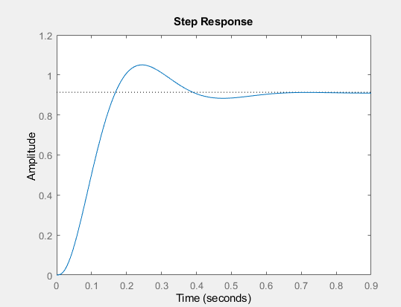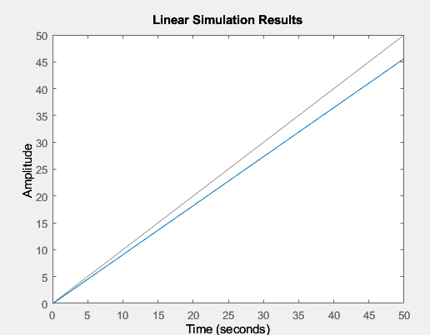

Figura 12 - raspunsuri PID

**Concluzii:**

Se poate observa ca regulatorul PID este singurul care respecta toate performantele impuse. PID-ul se foloseste de beneficiile tuturor regulatoarelor pentru a oferii un nivel de performanta optim al sistemului care se controleaza, totusi un dezavantaj al acestui regulator ar fi implementabilitatea , iar d.p.d.v material, costurile de productie.

1. **CALCULUL REGULATOARELOR PRIN METODE FRECVENŢIALE CU ASIGURAREA UNEI MARGINI DE FAZĂ IMPUSE**
   1. **CONSIDERAŢII ASUPRA PĂRŢII FIXATE**

Metoda se aplica buclei de reglare a temperaturii cuptorului:

ΔPg ΔBi

Kpg

ie + q + θc

Kc e-STc

TCs+1

KCE KV

TVs+1

+ +

KBZ

TBZs+1

KBZ

TBZs+1

iθc

Un avantaj al metodei este acela că nu sunt necesare simplificări.

* 1. **CALCULUL PARAMETRILOR UNUI REGULATOR PI**

1. Performante impuse:

* sistemul lucrează in regim de stabilizare, adică temperatura θc= θco=ct. funcţia principală fiind aceea de rejecţie a perturbaţiei externe Δpg şi ΔθI,în acest caz efectul este absolut necesar şi deci εstp*= 0
* marginea de fază γk*=45 - 500, deci sistemul este relativ slab amortizat, dar acceptabil, deoarece procesul tehnologic nu este pretenţios, marginea de câştig mk*>5 dB;

1. Calculul parametrilor regulatorului de tip PI :



presupune determinarea valorilor VR si τi .

Se reprezintă în diagrame logaritmice partea fixată originală dată de :



**Caracteristica de modul a părţii fixate.**

**Caracteristica de fază a părţii fixate.**

Din diagrama de modul şi de fază se determină pulsaţia

ω' = 0.006

pentru care

 = 115 o = 2 [rad]

(Regulatorul PI introduce o fază de aproximativ –15o)

De asemenea se măsoară:

|Hf(jω')|= -17.5

Cu aceasta parametrii regulatorului vor fi :

 7.5

 666.6667

Deci

=

1. Verificarea performanţelor presupune testarea:

γk>45o;

mk >5 dB;

Pentru verificarea acestor performante se vor utiliza si caracteristicile de modul si faza a lui :



**Caracteristica de modul a părţii directe .**

**Caracteristica de fază a părţii directe .**

Determinarea marginii de fază:

 0.006

 50.2deg

Determinarea marginii de câştig:

0.006 rad/s mk = 7.1dB

* 1. **CALCULUL REGULATORULUI PD**

1. Performante impuse:

* sistemul lucrează mai ales în regim de urmărire şi trebuie să urmărească un profil precis θo(t), ceea ce recomandă un regulator PD;
* erorile staţionare nenule deranjează nesemnificativ;
* fiind frecvente pornirile se recomandă o margine de fază mare, pentru suprareglaj redus:

γk*>50 - 60o

şi simultan :

mk* >5 dB.

1. Calculul regulatorului de tip PD:



presupune determinarea parametrilor VR şi τd întrucât β = 0.1 ÷ 0.125

Din diagrama logaritmică a părţii fixate



se determină pulsaţia

ω0 = 0.0142

pentru care:

 = -180 o = - [rad]

precum şi valoarea :

|Hf0(jωo)| = -25

Parametrii de acord vor fi :

VR = 5.6234

τd = 222.6956

τN = 4.8135

deci

HR(s) =

c) Verificarea necesită reprezentarea în diagrame logaritmice a buclei deschise complete şi testarea performantelor

**Caracteristica de modul a părţii directe .**

**Caracteristica de fază a părţii directe .**

Determinarea marginii de fază:

 51deg

Determinarea marginii de câştig:

 0.0142rad/s, mk=0.956dB

* 1. **CALCULUL PARAMETRILOR UNUI REGULATOR PID**

Raportul ωo/ω'= 0.4986 NU se încadrează in intervalul impus.

a) Performanţele impuse se referă la:

- eroarea staţionară la poziţie εstp = 0;

- o bună amortizare γk* >55 – 60 o

mk* > 5dB.

1. Calculul parametrilor regulatorului de forma:



foloseşte reprezentarea structurii



în diagrame logaritmice, de unde se determină

pulsaţia: ω' = şi ω0 =

Metoda se poate aplica în cazul în care .

Cum  0.4986 se pot scrie în continuare parametrii de acord ai regulatorului PID.

Se determină valorile |Hf(jω’)| = -25.2 [dB] şi |Hf(jω0)| = -19.1 [dB]

în raport cu care se recomandă:

0.0012

τi =1.2T0 =1028

τd =0.5T0 =428.5938

T0 =857.1876

deci HR(s) =

c) Verificarea performanţelor impune trasarea în diagrame logaritmice a buclei complete şi testarea condiţiilor impuse.

Figura 13: Diagrama bode

**Concluzii:**

Metoda marginii de faza impusa este o abordare eficienta care este simpla si intuitiva raportata cu performantele sistemului, dar unele dezavantaje sunt lipsa de precizie (cum se poate observa si din nerespectarea marginii de castig la calculul regulatorului PD, cu toate ca marginea da faza s-a respectat) si limitarea din punct de vedere a optimizarii performantelor sistemului.

1. **CALCULUL REGULATOARELOR PRIN METODE DE CVASIOPTIM**

Se vor folosi metodele "simetriei" si "modulului" aplicate buclei de reglare a turaţiei din sistemul de reglare a debitului .

**4.1. CONSIDERAŢII ASUPRA PĂRŢII FIXATE**

Se folosesc aceleaşi consideraţii ca la punctul (1.1), adaptând structura în care bucla directă va fi:

Hd = HR Hf = HR(KAP/( τAPs+1))*(K1KM*/(TM1s+1)(TM*s+1)) = Hr*

* 1. **CALCULUL REGULATOARELOR PRIN METODA “MODULULUI”**

Se foloseşte forma optima a buclei directe :



în care: TΣ = τAP = 0.01

1. Calculul unui regulator PID apare dacă partea fixată conţine două constante de timp mari, aşa încât :

HR(s) = 

Se deduc parametri regulatorului PID :

VR =

τi =

τd =

TN =

b) Calculul unui regulator PI apare la o singură constantă de timp preponderentă:

Hf = 

HR(s) = 

Calculul parametrilor regulatorului PI:

VR = 0.47897

τi =1

În cazul metodei modulului performanţele la treaptă unitară sunt:

σ = 4.3%, tr=6.75 τAP, εstp= 0,

dar aceste performanţe se referă la mărimea uΩ(t), iar pe noi ne interesează performanţele obţinute în raport cu mărimea de ieşire ΩTM(t), pentru care funcţia de transfer a sistemului închis este:



iar din răspunsurile sistemului verificăm performanţele:

Figura 14: Raspunsuri sistem

* 1. **CALCULUL REGULATOARELOR PRIN METODA "SIMETRIEI"**

Forma optimă a buclei directe este:



unde TΣ = τAP =0.1

Pentru a ne limita la un regulator tipizat, se adoptă pentru partea fixată structura Hf'(s) din relaţia (4.5),astfel:

(4.11) HR(s)=

VR= 0.47897; τi= 1; τd= 0.04.

Performantele sistemului închis la o treapta unitara , in cazul metodei simetriei sunt: tr*=11.1TΣ= 1.11 [sec]; σ= 50 %.

Recalcularea performantelor in raport cu ΩTM(t) presupune calculul răspunsului indicial după relaţia:

si compararea performantelor reale cu cele de mai sus.

Figura 15: Raspunsuri sistem

1. **CALCULUL REGULATOARELOR IN CAZUL REGLARII IN CASCADA**

Această metodă se va aplica buclei de reglare a debitului materialului granular varianta A şi sistemului de reglare a temperaturii acestui material.

* 1. **CONSIDERAŢII ASUPRA PĂRŢII FIXATE**

La reglarea de debit se mai simplifica structura:

[(TTΩ⋅s+1)/KTΩ]⋅KTM/(KTM⋅s+1)≅KTM*/(TTM*⋅s+1) =

În care :

KTM* = KTM/KTΩ =1.7030

TTM*=TTM-TTΩ = 4.99

şi respectiv dacă timpul mort τm se aproximează cu un element de ord I avem:

[K⋅e-sτm/(T⋅s+1)]⋅Kg/(Tg⋅s+1)≅[K/(T⋅s+1)⋅(τm⋅s+1)]⋅Kg/(Tg⋅s+1)≅K*/(T*⋅s+1)

în care :

K* = K.KG =0.1440

T* = T+τm+TG =72.0100

rezultând structura din figură

M1 Pm1

Kap

τap⋅s+1

K

TM1⋅s+1

KM*

TM⋅s+1

KTM*

TTM⋅s+1

K

T*⋅s+1

TGs+1

Kg

Ua - + iq Qm

UΩ

iQ

În continuare performantele se vor referi la mărimile de ieşire (uΩ) si (iQ) ale traductoarelor respective.

În cazul sistemului de reglare a temperaturii se preia structura neglijând perturbaţia (Δpg) şi aducând bucla internă la forma reacţiei negative unitare.

În acest scop se fac următoarele simplificări :

Kce⋅Kv⋅Kc⋅e-s⋅τc⋅Kθc/(Tv⋅s+1)⋅(Tc⋅s+1)⋅(Tθc⋅s+1)≅Kf⋅ Kc⋅e-s⋅τc/(Tf⋅s+1)

in care :

Kf = Kce⋅Kv⋅Kc Kθc = 0.5252

Tf =Tv+Tc+Tθc = 645.1500

şi respectiv:

(Tc⋅s+1)⋅Kθt⋅e-s⋅τt/[Kθc⋅(TθT⋅s+1)]≅Kθt*⋅ e-s⋅τt/(TθT*⋅s+1)

în care : KθT*=KθT/Kθc=8

TθT*= TθT - Tθc = 94.0600

Structura părţii a buclei de reglare a temperaturii este ca în figura următoare:

Kf

Tf⋅s+1

Kθt*⋅e -sτt

## Tθt⋅s+1

Kθm

Tθm⋅s+1

ie iθc  θm

iθc

iθm

* 1. CALCULUL REGULATOARELOR SISTEMULUI DE REGLARE A DEBITULUI

Se începe cu bucla interioară pentru care avem:

HRΩ=[(TM1⋅s+1)⋅(TM*⋅s+1)]/2τap⋅a⋅Kap⋅K1⋅KM* =

Structura completa este prezentata in fig. 5.3

Figura. 5.3 .

MR Pm2

iQc HRQ HRΩ KAPK1 - KM* KTM* + K* (τAPS+1)(TM1S+1) TM*S+1 TTM*S+1 T*S+1

Datorita plecării metodei modulului rezulta ca :



Cum insa:

τAP<<TTM* si τAP<<T* ,atunci:

(5.10')

HΩ0(s)≅1/(2τap⋅s+1)= =

Conform metodei de calcul se poate scrie că:

(5.11) HΩ0(s)⋅KTM*/(TTM*⋅s+1)=KTM*/(2τap⋅s+1)⋅(TTM*⋅s+1)≅KTM*/(TTM*⋅s+1)=

=

in care :

TTM**=TTM*+2τAP=-105.0400; iar TΣQ=TTM**=-105.0400;

analog celor din capitolul 4.2 rezulta ca pentru TΣQ=TTM** avem ca:

(5.14)HRQ(s)=(T*/2TTM**⋅KTM*⋅K*)⋅[(T*⋅s+1)/T*⋅s)

=

fiind vorba despre un regulator PD .

Identificarea parametrilor de acord pentru cele doua structuri de acord foloseşte relatia:

(5.15) HRΩ=VRΩ*(1+τ1⋅s)⋅(1+τ2⋅s)/s

rezultand:

τ1=TM1=0.0601

(5.17) τ2=TM*=0.5603

VRΩ =6.73

deci HRΩ=

si respectiv :

VRQ=0.2265

τiQ=T*=72

deci HRQ=

In ceea ce priveste verificarea performantelor ,o importanta deosebita o are analiza raspunsului la perturbatia (Mr) aplicata buclei interioare si compararea efectului acestei perturbatii cu cazul reglarii monobucla cu un singur regulator.

Potrivit fig 5.3 cu iQ=0; uΩ0=0

uΩ(s)= La aceasta functie de transfer se traseaza raspunsul la treapta 0.1/s

Daca nu s-ar folosi structura in cascada ,pentru partea fixata care apare in figura 5.3 se calculeaza un regulator PI cu asigurarea unei margini de faza date γk*>450

VR=1/|Hf|=0.0021

τI=4/ω*=128.6174

HR=

Notând :

Hf1=KAPK1/(τAPs+1)(TM1s+1)

Hf2=KM*/(TM*s+1)

Hf3=KTM*K*/(TTM*s+1)(T*s+1)

avem: UΩ1(s)=Hf2(s)/1+HR(s)Hf1(s)Hf2(s)Hf3(s) se calculeaza si rezulta :

la aceasta functie se traseaza raspunsul la treapta 0.1/s făcându-se comparaţie cu răspunsul obtinut pentru functia UΩ la aceeasi intrare.

Figura 16: Raspuns treapta

* 1. **CALCULUL REGULATORULUI SISTEMULUI DE REGLARE A TEMPERATURII**

Structura parţii fixate are forma simplificata din figură:

iθm0 iθc0 iE iθc θm

Kf⋅e-s⋅Tc

Tf⋅s+1

## HRC

## HRm

## Kθt`⋅ e-s⋅τt

Tθt`⋅s+1

Presupunem ca bucla interioara are un regulator PID. Parametrii de acord pentru bucla interioara rezulta direct folosind relatiile lui Zigler-Nichols:

VRC=0.9 τc /Tf Kf =0.2491

τic=3.3τc=309.4492

Pentru a simplifica la maxim calculele se propune urmatorul mers de calcul:

HRCKfe-2sτc/(Tfs+1) ≅(VRCKf-3.3τcs)(1+2.3τcs)(1+Tfs)(τcs+1).

Hoc(s)= VRCKf(1+2.3τcs)/ 3.3τcs(1+Tfs)(τcs+1)+ VRCKf(1+2.3τcs)=

=

se determina polii sistemului p1= -0.0106 ; p2= -0.0009 ; p3=-0.0007

Se simplifica functia de transfer echivalenta a buclei inchise :

Se proiecteaza regulatorul extern

tauIM = 0.0073

tauDM = 0.0012

Vrm = 0.101

Hr=

Se verifica rezultatele:

1. **CALCULUL UNUI REGULATOR CU PREDICŢIE**

Datorită timpului mort preponderent pe care îl prezintă bucla de reglare a debitului, obţinerea unor performanţe bune necesită un regulator cu predicţie pe bază de model .

* 1. **CONSIDERATII ASUPRA PĂRŢII FIXATE**

Bucla interioară de reglare a turaţiei este calculată după metoda modulului aşa încât :

HΩ0(s) =

Structura buclei de reglare a debitului materialului granular în care Hrp este regulatorul cu predicţie este:

lθ0 iθ

KTM*⋅K*⋅ e-s⋅τm

(2τap⋅s+1)(TTM*⋅s+1)(T*⋅s+1)

## HRP

iar partea fixată

Hf= KTM*⋅K*⋅ e-s⋅τm/(2τap⋅s+1)(TTM*⋅s+1)(T1*⋅s+1)=Hf`(s)⋅ e-s⋅τm =

În care : T1*=T+TG=2.01

* 1. **CALCULUL REGULATORULUI CU PREDICŢIE**

Setul de performante impuse este:

- eroarea staţionară la poziţie εstp=0;

- suprareglajul σ* = 0;

- timpul de răspuns tr <tr* sec ;

Structura pe baza căreia se va face calculul este cea din figură, urmând a determina expresia B(s) .

B(s)

e-sτm

iθ0 iθm

Structura va satisface setul de performante şi în plus pentru HR2(s) =1, avem:

HR1(s)=B(s)⋅1/Hf`(s) =

Se încearcă satisfacerea acestor deziderate dacă:

B(s)=1/TB⋅s⋅(Tmin⋅s+1)

în care:

Tmin=min[(2τAP+TTM*);(T1*)] = 2.01

iar TB va trebui determinat .

Suprareglajul σ=0 presupune poli reali in B(0).

Fie deci:

Bo(s)=1/(Tr⋅s+1)2

din care rezultă că:

Bo(s)=1/(TB⋅Tmin⋅s2+TB⋅s+1)

Prin identificare rezultă:

Tr = 4.02

TB =8.04

aşa încât :

B(s) =

şi deci obţinem:

HR1 = {T1*/4[(2τap+TTM*)⋅s+1](2τap+TTM*)⋅s}⋅(T1*⋅s+1)/T1*⋅s =

deci va fi necesar un regulator de tip PI având parametrii :

VR = 1.0194

τi=T1*=2.01

deci HR =

Cum H(s) = HR1(s).Hf'(s) deci pentru HR2=1 rezultă un H(s)=B(s), iar structura este cea din figură

IQ0  Σ HR1 Hf(s) iQ

Σ e-sτm H(s)

Se deduce că:

Ho(s) = e-sτm/(2Tmin⋅s+1)2 =

Verificările care se impun:

Ho(s) obţinut nu are suprareglaj deoarece conţine un pol real dublu, deci avem un regim tranzitoriu aperiodic. În cazul celor doi poli confundaţi avem:

tr’=6Tmin=12.06

Dacă se ţine cont de timpul mort atunci regimul tranzitoriu al răspunsului indicial este: tr =6Tmin+τm= 13.05

* 1. **Analiza rezultatelor**

Se vor compara răspunsurile indiciale obţinute în cazul aceleiaşi părţi fixate

Hf =

folosind un regulator PI simplu, calculat pe seama impunerii unei margini de fază γ.>600

HR =

Figura 17: Raspuns la treapta

La aceeaşi treaptă iθ0(s)=1/s se vor calcula iQ(t) pentru cazul regulatorului calculat cu metoda predicţiei şi iγQ(t), corespunzător structurii H0(s). Simularea se va face în discret datorită includerii timpului mort.